Министерство образования Российской Федерации
Вологодский государственный технический университет
Кафедра электротехники

ТЕОРЕТИЧЕСКИЕ ОСНОВЫ

ЭЛЕКТРОТЕХНИКИ

Рабочая программа, методические указания
и контрольные задания
( для студентов с сокращенными сроками обучения )

Факультет - Электроэнергетический
Специальность 180400- Электропривод и автоматика
промышленных установок и технологических комплексов

Вологда
2002 г.

Государственный образовательный стандарт высшего профессионального образования.
654500 - Электротехника, электромеханика и электротехнологии.
ОПД.Ф.05. Теоретические основы электротехники:

основные понятия и законы электромагнитного поля и теории электричес- ких и магнитных цепей; теория линейных электрических цепей ( цепи пос- тоянного, синусоидального, несинусоидального токов), методы анализа ли- нейных цепей с двухполюсными и многополюсными элементами; трехфаз- ные цепи; переходные процессы в линейных цепях и методы их расчета; нелинейные электрические и магнитные цепи постоянного и переменного тока; переходные процессы в нелинейных цепях; аналитические и числен- ные методы анализа нелинейных цепей; цепи с распределенными парамет- рами ( установившийся и переходный режимы); цифровые ( дискретные ) цепи и их характеристики; теория электромагнитного поля, электростатичес-
кое поле; стационарное электрическое и магнитное поля; переменное элект- ромагнитное поле; поверхностный эффект и эффект близости; электромаг-
нитное экранирование; численные методы расчета электромагнитных полей при сложных граничных условиях; современные пакеты прикладных программ расчета электрических цепей и электромагнитных полей на ЭВМ.

Требования к знаниям и умениям по дисциплине.
После изучения дисциплины
студент должен иметь представление:
- о методах количественного и качественного анализа структуры и свойств электрической цепи;
- о физической сущности электромагнитных явлений и процессов в электротехнических устройствах;
- о принципах преобразования и потребления электромагнитной энергии в электрических машинах и аппаратах;
- о теории электромагнитных полей.
должен знать:
- основы теории линейных цепей;
- основные методы расчета электрических цепей в установившихся и переходных режимах;
- основные методы расчета нелинейных и магнитных цепей;
- основы электрических измерений;
- основные уравнения теории электромагнитных полей.
должен уметь :
- рассчитать установившийся режим в сложных цепях постоянного и синусоидального тока;
- рассчитать переходные процессы в цепях постоянного и переменного токов;
- рассчитать основные параметры типовых электротехнических устройств;
- проводить измерения основных электрических величин;
- анализировать работу электротехнических и электронных устройств;
- численные методы расчета электромагнитных полей , современные
пакеты прикладных программ расчета электрических цепей и электро-
магнитных полей на ЭВМ.

Рабочая программа.

Тема 1. Основные понятия теории электрических цепей.
Электрические цепи постоянного тока.
Эквивалентные параметры цепи. Преобразование по формулам приведения. Расчет цепи с использованием законов Ома и Кирхгофа. Энергетические соотношения в электрических цепях постоянного тока.

Тема 2. Анализ электрических цепей переменного тока.
Способы представления синусоидальных величин. Действующее, амплитудное, мгновенное значения. Понятия о символическом методе. Последовательное, параллельное, смешанное соединение элементов цепи. Векторные диаграммы.

Тема 3. Методы расчета сложных цепей постоянного и переменного
тока. Метод контурных токов. Метод узловых напряжений. Метод уз-
ловых потенциалов. Метод двух узлов. Метод эквивалентного генера-
тора.

Тема 4. Резонансные явления в линейных электрических цепях.
Резонанс токов. Резонанс напряжений. Частотные характеристики.
Анализ резонансных режимов в сложных цепях.
Электрические цепи с индуктивно-связанными элементами. Согласное
и встречное включение. Векторные диаграммы.

Тема 5.Трехфазные цепи.
Характеристики многофазных цепей. Соединение нагрузки звездой и
треугольником при различных режимах работы цепи. Расчет трехфаз-
ных цепей при соединении нагрузки звездой и треугольником. Мощ-
ность многофазной цепи.

Тема 6. Нелинейные электрические цепи.
Характеристики и параметры нелинейных элементов. Методы расчета
цепей с нелинейными элементами. Анализ и расчет магнитных цепей
с постоянными и переменными магнитодвижущими силами.

Тема 7.Четырехполюсники. Формы записи уравнений четырехполюсни- ков. Определение коэффициентов уравнений. Т и П -схемы замещения пассивного четырехполюсника. Постоянная передачи и единицы изме-рения затухания. Круговые диаграммы.

Тема 8. Электрические измерения и приборы.
Сведения об измерениях. Классификация приборов. Аналоговые регист- рирующие, цифровые электроизмерительные приборы. Измерения в цепях постоянного и переменного токов. Измерение неэлектрических величин.

Тема 9. Переходные процессы. Принужденные и свободные составляю- щие токов и напряжений. Законы коммутации. Начальные условия. Ха-
рактеристические уравнения. Классический метод расчета.
Операторный метод. Преобразование Лапласа. Оригинал и изображе-ние. Формула разложения. Последовательность расчета операторным методом.
Последовательность расчета с помощью интеграла Дюамеля.

Тема 10. Периодические несинусоидальные токи. Изображение несину- соидальных токов и напряжений с помощью рядов Фурье. Графо-анали- тический метод определения гармоник ряда Фурье. Действующее значение несинусоидального тока, активная и полная мощности.

Тема 11. Установившиеся процессы в электрических и магнитных цепях, содержащих линии с распределенными параметрами. Дифференциальные уравнения для однородной линии. Формулы для определения напряжений и тока в любой точке линии через комплексы напряжений и тока в начале и в конце линии.

Тема 12. Магнитные цепи. Основные величины. Вебер-амперные характеристики. Применение к магнитным цепям всех методов, исполь -зуемых для расчета электрических цепей с нелинейными резисторами.
Расчет разветвленной магнитной цепи

Тема 13. Схемы управления электродвигателями. Расчет эквивалентной мощности и выбор электродвигателя. Нагрузочная диаграмма. Расчет механических характеристик асинхронного электродвигателя.

Тема 14. Электростатическое поле. Общая характеристика задач электростатики и методов их решения. Поле двухпроводной линии. Ме- тод зеркальных изображений. Группы формул Максвелла. Графическое построение картины поля.

Тема 15. Электрическое поле постоянного тока в проводящей среде.
Закон Ома, законы Кирхгофа, Джоуля -Ленца, уравнение Лапласа. Характеристика задач расчета электрического поля в проводящей среде и методов их решения.

Тема 16.Магнитное поле постоянного тока. Основные величины, харак- теризующие магнитное поле. Интегральная и дифференциальная формы
закона полного тока. Общая характеристика методов расчета и исследо- вания магнитных полей.

Тема 17. Основные уравнения переменного электромагнитного поля.
Переменное электромагнитное поле в однородной и изотропной прово- дящей среде. Поверхностный эффект и эффект близости, электромаг-
нитное экранирование.

Тема 18. Численные методы расчета электромагнитных полей при
сложных граничных условиях; современные пакеты прикладных прог-
рамм расчета электрических цепей и электромагнитных полей на ЭВМ.

РАСЧЕТНО-ГРАФИЧЕСКИЕ ЗАДАНИЯ
- Расчет сложной электрической цепи переменного тока
- Расчет переходных процессов классическим и операторным способом.

ЛИТЕРАТУРА

- Бессонов Л.А. Теоретические основы электротехники: Электрические цепи: М.: Высш.шк., 1984-559с.
- Бессонов Л.А. Теоретические основы электротехники: Электромагнит- ное поле: М.: Высш.шк., 1986-263с.
- Нейман Л.Р., Демирчян К.С. Теоретические основы электротехники.т.1. М.: Энергоиздат, 1981.-416с.
- Основы теории цепей./ Г.В.Зевеке и др.- М: Энергоатомиздат, 1989.-528с.
- Галкин В.И. Промышленная электроника: Мн.: Высш.шк. 1989.-336с.

6
РАСЧЕТНО-ГРАФИЧЕСКОЕ ЗАДАНИЕ №1

РАСЧЕТ СЛОЖНОЙ ЭЛЕКТРИЧЕСКОЙ ЦЕПИ
ПЕРЕМЕННОГО ТОКА

Задача 1. Для электрической схемы, соответствующей номеру варианта (табл. 1.1.) и изображенной на рис. 1.1—1.20, выполнить следующее:
1.На основании законов Кирхгофа составить в общем виде систему уравнений для расчета токов во всех ветвях цепи, записав ее в двух формах: а) дифференциальной; б) символической.
2. Определить комплексы действующих значений токов во всех ветвях, воспользовавшись одним из методов расчета линейных электрических цепей.
При выполнении п. 2 учесть, что одна из ЭДС в табл. 1.1. может быть задана косинусоидой (не синусоидой). Чтобы правильно записать ее в виде комплексного числа, сначала надо от косинусоиды перейти к синусоиде.
3. По результатам, полученным в п. 2, определить показание ваттметра.
4. Построить топографическую диаграмму, совмещенную с векторной диаграммой токов, потенциал точки а, указанной на схеме, принять равным нулю.
5. Используя данные расчетов, полученных в п.п. 2, 5, записать выражение для мгновенного значения тока или напряжения u . Построить график зависимости указанной величины от ωt.
6. Полагая, что между двумя любыми индуктивными катушками, расположенными в различных ветвях заданной схемы, имеется магнитная связь при взаимной индуктивности, равной М, составить в общем виде систему уравнений по законам Кирхгофа для расчета токов во всех ветвях схемы, записав ее в двух формах: а) дифференциальной; б) символической.
Указания: 1) Ориентируясь на ранее принятые направления токов в ветвях, одноименные зажимы индуктивных катушек выбрать так, чтобы их включение было встречное, и обозначить на схеме точками.
2) В случае отсутствия в заданной схеме второй индуктивности вторую катушку ввести дополнительно в одну из ветвей, несодержащих L.

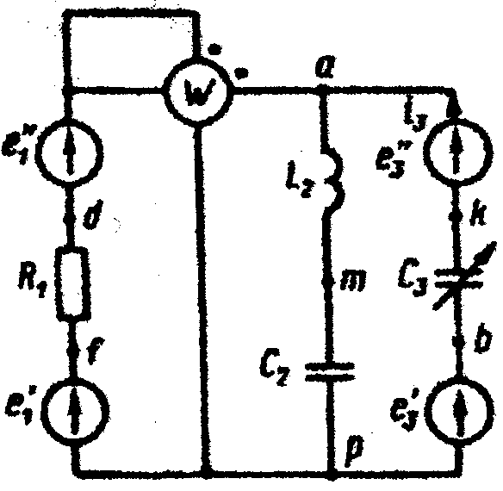  Рис. 1.1 | 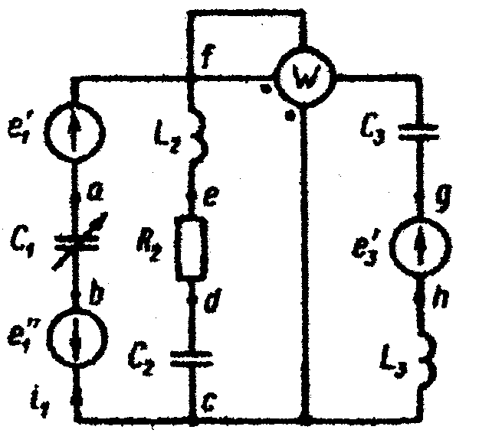  Рис. 1.2 | 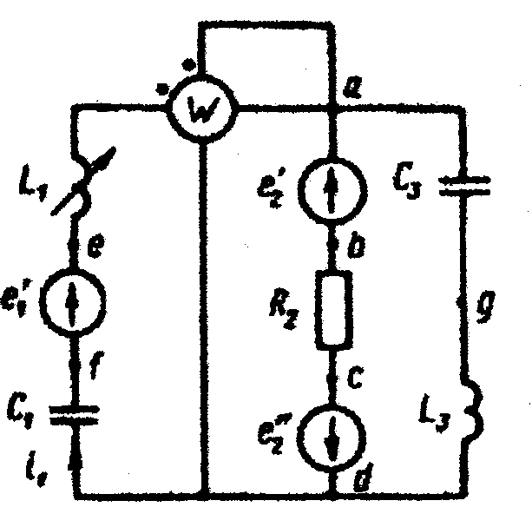  Рис. 1.3
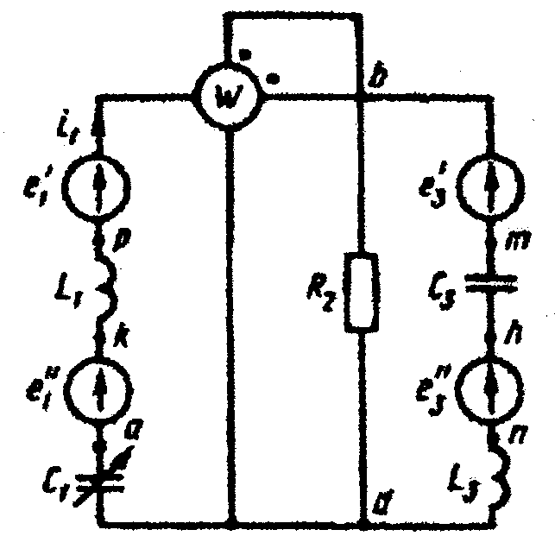  Рис. 1.4 | 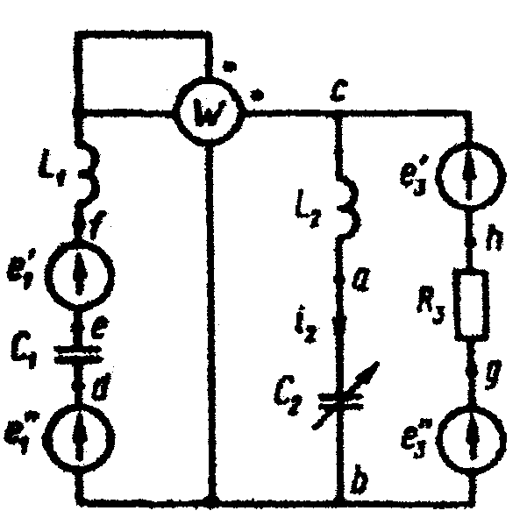  Рис. 1.5. | 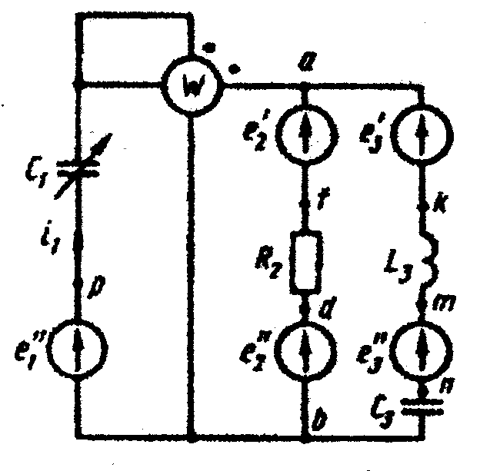  Рис. 1.6.
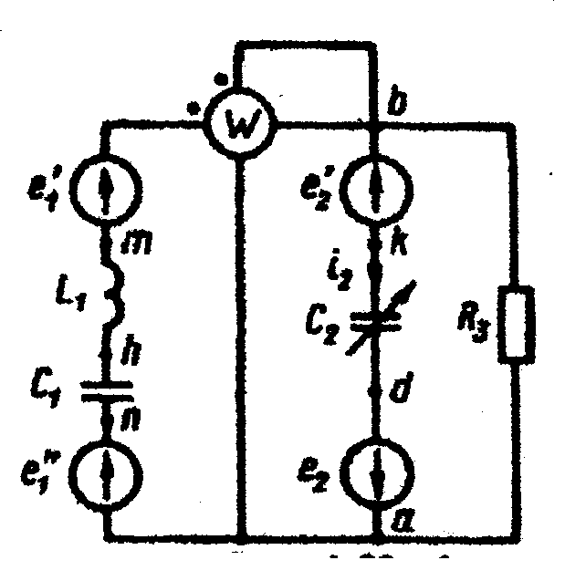  Рис. 1.7 | 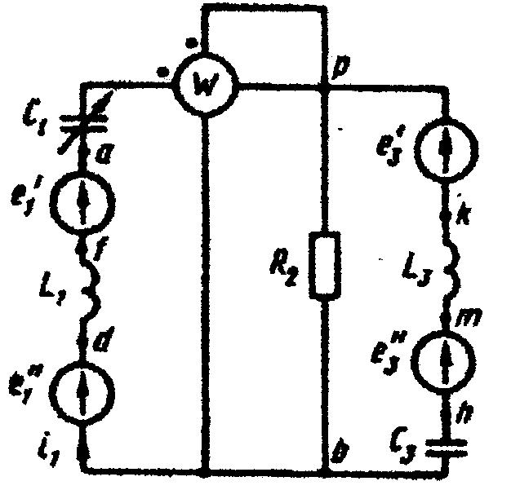  Рис. 1.8 | 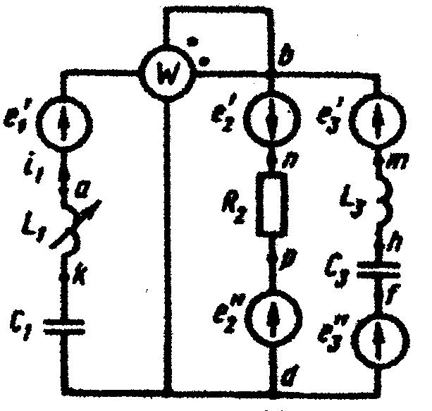  Рис. 1.9
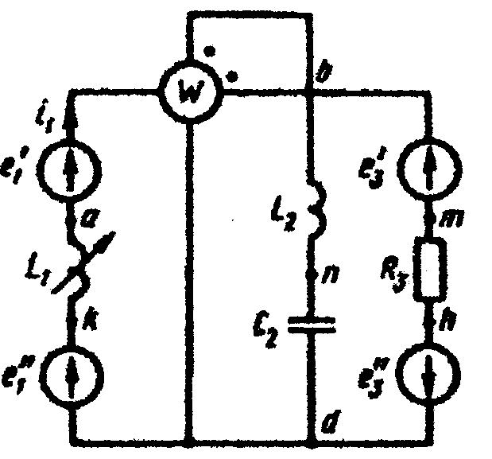  Рис 1.10 | 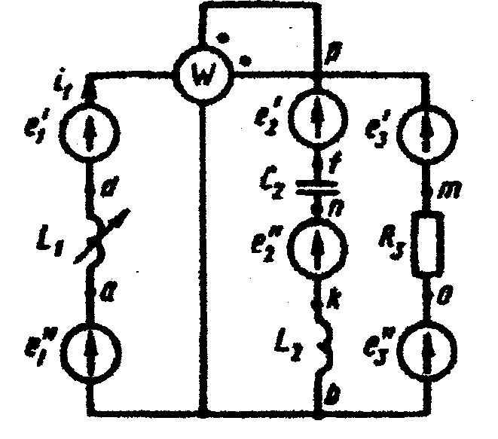  Рис. 1.11 | 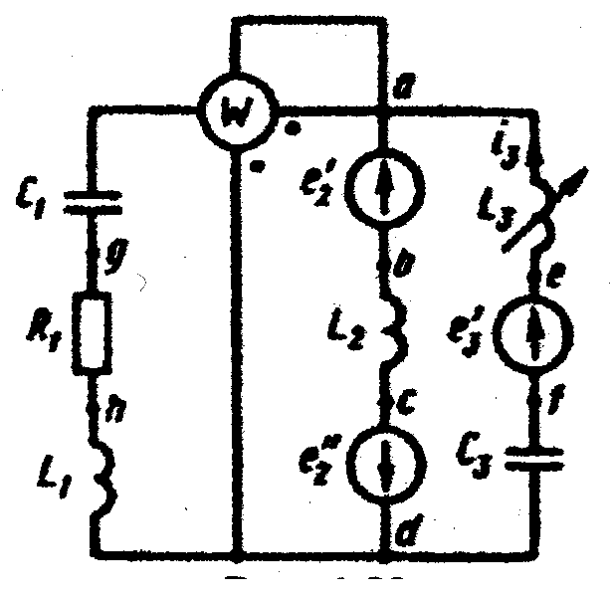  Рис. 1.12
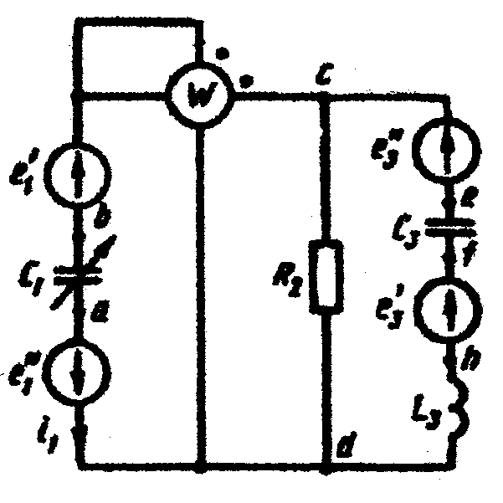  Рис. 1.13 | 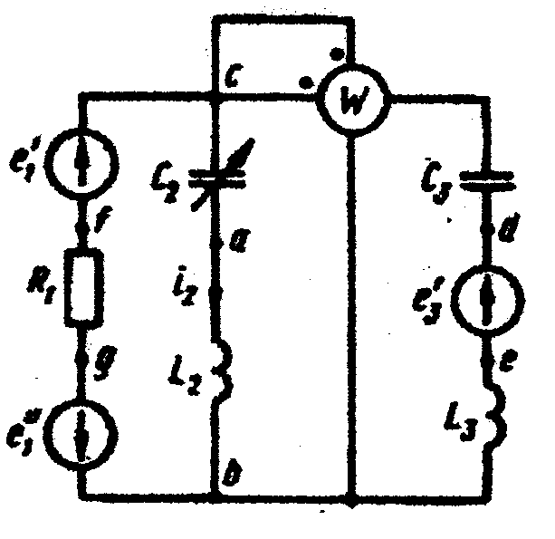  Рис. 1.14 | 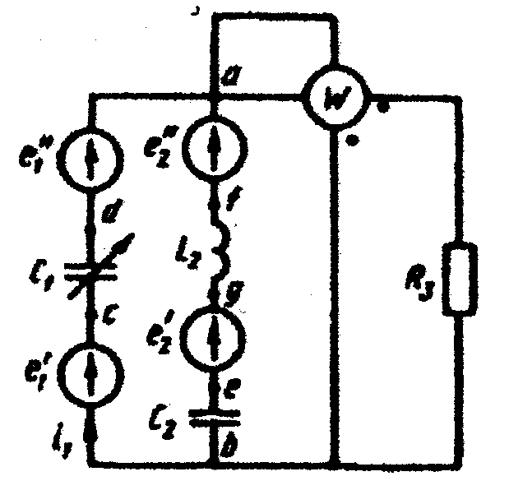  Рис. 1.15
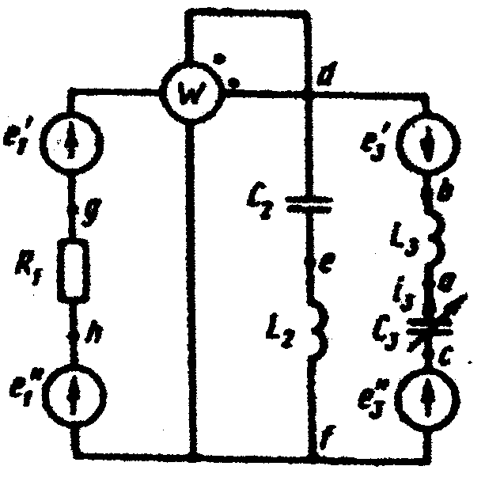  Рис. 1.16 | 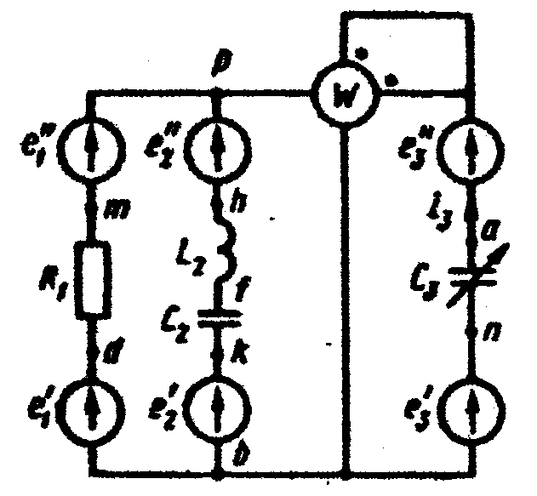  Рис. 1.17 | 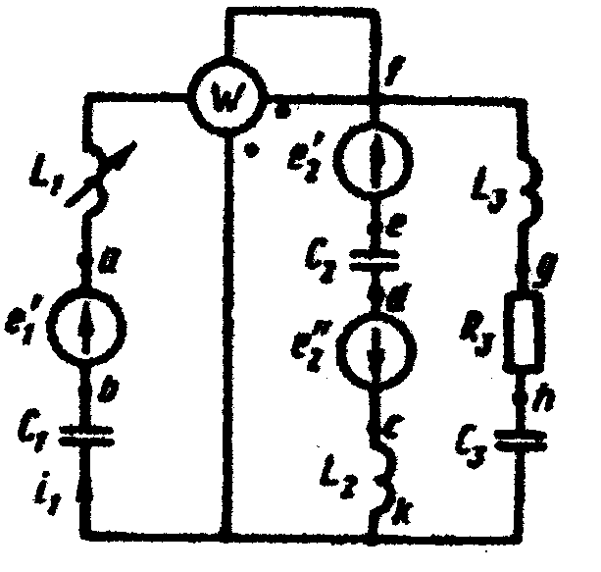  Рис. 1.18
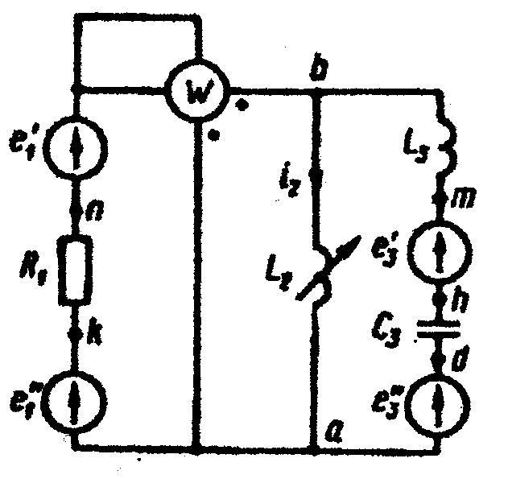  Рис. 1.19 | 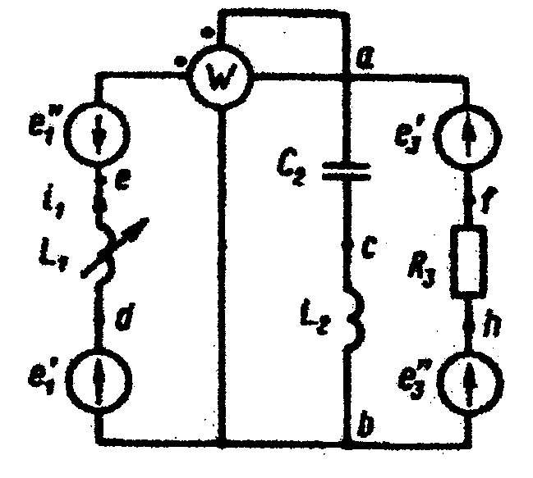  Рис. 1.20

Таблица 1.1
Вариант | Рисунок | L₁ | L₂ | L₃ | C₁ | C₂ | C₃ | R₁ | R₂ | R₃ | f, Гц | e'₁, В
 |  | мГн |  |  | мкФ |  |  | Ом
1 | 1.15 | - | 6,38 | - | 10,6 | ∞ | - | - | - | 10 | 500 | 99 Sin(ωt+20˚)
2 | 1.20 | 1,27 | 3,18 | - | - | 3,98 | - | - | - | 25 | 1000 | 70,5 Cos(ωt+270˚)
3 | 1.1 | - | 1,74 | - | - | ∞ | 4,02 | 17 | - | - | 1100 | 113 Sinωt
4 | 1.8 | 1,36 | - | 5,46 | 3,25 | - | ∞ | - | 65 | - | 700 | 141 Sinωt
5 | 1.13 | - | - | 2,63 | 1,25 | - | 8,84 | - | 65 | - | 2000 | 200 Cosωt
6 | 1.19 | - | 1,06 | 2,48 | - | - | 1,38 | 17 | - | - | 1800 | 0
7 | 1.10 | 1,27 | 0,8 | - | - | 6,38 | - | - | - | 25 | 1000 | 70,5 Cos(ωt-70˚)
8 | 1.3 | 40,2 | - | 0 | 35,4 | - | 53 | - | 25 | - | 150 | 70,5 Cos(ωt+257˚)
9 | 1.14 | - | 4,19 | 1,92 | - | 0,79 | 0,74 | 17 | - | - | 3000 | 113 Sin(ωt-22˚)
10 | 1.4 | 1,04 | - | 2,64 | 0,76 | - | 3,23 | - | 65 | - | 2600 | 0
11 | 1.5 | 160 | 25 | - | 0,53 | 6,6 | - | - | - | 100 | 500 | 0
12 | 1.16 | - | 160 | 25 | - | 0,53 | 6,6 | 100 | - | - | 500 | 282 Sin(ωt-135˚)
13 | 1.6 | - | - | 31,8 | 1,59 | - | 1,59 | - | 100 | - | 1000 | -
14 | 1.11 | 15,9 | 3,98 | - | - | 1,27 | - | - | - | 100 | 1000 | 0
15 | 1.17 | - | 6,8 | - | - | 0,91 | 0,46 | 100 | - | - | 3500 | 169 Cos(ωt-90˚)
16 | 1.9 | 6 | - | 0 | 0,8 | - | 0,4 | - | 100 | - | 4000 | 169 Sin(ωt+180˚)
17 | 1.7 | 1,6 | - | - | ∞ | 0,55 | - | - | - | 10 | 5000 | 0
18 | 1.12 | 0 | 32 | 58 | ∞ | - | 17,8 | 60 | - | - | 300 | -
19 | 1.2 | - | 4,98 | 50 | 1 | 7,96 | 0,4 | - | 25 | - | 800 | 566 Cos(ωt-90˚)
20 | 1.18 | 32 | 36 | 0 | 4 | 2 | ∞ | - | - | 70 | 400 | 141 Sin(ωt-300˚)
21 | 1.15 | - | 12,76 | - | 10,6 | 15,9 | - | - | - | 10 | 500 | 99 Sin(ωt-340˚)
22 | 1.20 | 2,12 | 3,98 | - | - | 7,56 | - | - | - | 25 | 600 | 70,5 Cos (ωt-90˚)

Продолжение таблицы 1.1.
Вариант | Рисунок | L₁ | L₂ | L₃ | C₁ | C₂ | C₃ | R₁ | R₂ | R₃ | f, Гц | e'₁, В
 |  | мГн |  |  | мкФ |  |  | Ом
23 | 1.1 | - | 3,47 | - | - | ∞ | 8,03 | 17 | - | - | 550 | 113,1 Sinωt
24 | 1.8 | 0,68 | - | 5,46 | 1,62 | - | 4,73 | - | 65 | - | 1400 | 141 Cos(ωt+270˚)
25 | 1.13 | - | - | 2,63 | 1,25 | - | 8,84 | - | 65 | - | 2000 | 141 Cos(ωt-15˚)
26 | 1.19 | - | 2,12 | 4,96 | - | - | 2,76 | 17 | - | - | 900 | 0
27 | 1.10 | 0,64 | 0,4 | - | - | 3,19 | - | - | - | 25 | 2000 | 70,5 Sin(ωt+20˚)
28 | 1.3 | 40,2 | - | 22,8 | 35,4 | - | 26,5 | - | 25 | - | 150 | 70,5 Cos(ωt-130˚)
29 | 1.14 | - | 4,19 | 0 | - | 0,79 | 1,47 | 17 | - | - | 3000 | 60 Sin(ωt+315˚)
30 | 1.4 | 2,08 | - | 5,27 | 1,51 | - | 6,46 | - | 65 | - | 1300 | 0
31 | 1.5 | 106 | 41,3 | - | 1,76 | 11 | - | - | - | 100 | 300 | 141 Cos(ωt-90˚)
32 | 1.16 | - | 66,2 | 10,3 | - | 0,22 | 2,76 | 100 | - | - | 1200 | 0
33 | 1.6 | - | - | 31,8 | 3,18 | - | ∞ | - | 100 | - | 500 | -
34 | 1.11 | 10 | 2,5 | - | - | 0,8 | - | - | - | 100 | 1590 | 169 Sin(ωt+90˚)
35 | 1.17 | - | 13,6 | - | - | 1,82 | 0,91 | 100 | - | - | 1750 | 0
36 | 1.9 | 6 | - | 4 | 0,8 | - | 0,2 | - | 100 | - | 4000 | 169 Cos(ωt+90˚)
37 | 1.7 | 4,8 | - | - | 2,54 | 1,1 | - | - | - | 10 | 2500 | 0
38 | 1.12 | 0 | 16 | 29 | ∞ | ∞ | 8,9 | 60 | - | - | 600 | -
39 | 1.2 | - | 0 | 50 | 1 | - | 0,4 | - | 25 | - | 800 | 620 Sin(ωt+54˚)
40 | 1.18 | 8 | 9 | 6,98 | 1 | 0,5 | 1,42 | - | - | 70 | 1600 | 141 Sin(ωt-300˚)
41 | 1.15 | - | 5,3 | - | 8,84 | ∞ | - | - | - | 10 | 600 | 99 Cos(ωt+290˚)
42 | 1.20 | 2,12 | 0 | - | - | 13,2 | - | - | - | 25 | 600 | 56 Sin(ωt-60˚)
43 | 1.1 | - | 6,94 | - | - | 24,1 | 8,03 | 17 | - | - | 550 | 113,1 Cos(ωt-90˚)
44 | 1.8 | 0,68 | - | 2,73 | 1,62 | - | ∞ | - | 65 | - | 1400 | 141 Sinωt
45 | 1.13 | - | - | 6,35 | 2,5 | - | 10 | - | 65 | - | 1000 | 141 Cos(ωt-15˚)
46 | 1.19 | - | 2,37 | 2,79 | - | - | 3,99 | 17 | - | - | 800 | 0
47 | 1.10 | 1,27 | 4,78 | - | - | 3,19 | - | - | - | 25 | 1000 | 66,5 Sinωt
48 | 1.3 | 10,1 | - | 5,69 | 8,85 | - | 6,62 | - | 25 | - | 600 | 70,5 Sin(ωt-13˚)

Продолжение таблицы 1.1.
Вариант | Рисунок | L₁ | L₂ | L₃ | C₁ | C₂ | C₃ | R₁ | R₂ | R₃ | f, Гц | e'₁, В
 |  | мГн |  |  | мкФ |  |  | Ом
49 | 1.14 | - | 1,68 | 7,65 | - | 3,16 | 2,95 | 17 | - | - | 750 | 113 Cos(ωt-112˚)
50 | 1.4 | 2,08 | - | 2,94 | 1,51 | - | ∞ | - | 65 | - | 1300 | 0
51 | 1.5 | 15,9 | 25 | - | 2,12 | 6,6 | - | - | - | 100 | 500 | 244 Cosωt
52 | 1.16 | - | 31,8 | 25 | - | 1,59 | 6,6 | 100 | - | - | 500 | 0
53 | 1.6 | - | - | 63,6 | 3,18 | - | 3,18 | - | 100 | - | 500 | -
54 | 1.11 | 5 | 1,25 | - | - | 0,4 | - | - | - | 100 | 3180 | 0
55 | 1.17 | - | 6,8 | - | - | 0,91 | 0,45 | 100 | - | - | 3500 | 0
56 | 1.9 | 12 | - | 8 | 1,6 | - | 0,4 | - | 100 | - | 2000 | 169 Sin(ωt-180˚)
57 | 1.7 | 1,6 | - | - | ∞ | 0,55 | - | - | - | 10 | 5000 | 282 Cos(ωt-90˚)
58 | 1.12 | 31,8 | 32 | 58 | 8,84 | - | 17,8 | 60 | - | - | 300 | -
59 | 1.2 | - | 19,9 | 200 | 4 | 31,8 | 1,6 | - | 25 | - | 200 | 566 Sinωt
60 | 1.18 | 32 | 36 | 27,9 | 4 | 2 | 5,69 | - | - | 70 | 400 | 141 Cos(ωt+330˚)
61 | 1.15 | - | 4,78 | - | 5,3 | 15,9 | - | - | - | 10 | 1000 | 99 Cos(ωt-70˚)
62 | 1.20 | 0,85 | 0 | - | - | 5,32 | - | - | - | 25 | 1500 | 70,5 Cos(ωt-90˚)
63 | 1.1 | - | 3,47 | - | - | 12 | 4,02 | 17 | - | - | 1100 | 113 Cos(ωt-90˚)
64 | 1.8 | 1,36 | - | 5,46 | 3,25 | - | ∞ | - | 65 | - | 700 | 100 Cos(ωt-45˚)
65 | 1.13 | - | - | 3,82 | 1,25 | - | 3,32 | - | 65 | - | 2000 | 141 Sin(ωt-285˚)
66 | 1.19 | - | 2,12 | 2,48 | - | - | 3,55 | 17 | - | - | 900 | 0
67 | 1.10 | 0,64 | 2,39 | - | - | 1,59 | - | - | - | 25 | 2000 | 70,5 Cos(ωt-70˚)
68 | 1.3 | 20,1 | - | 0 | 17,7 | - | 26,5 | - | 25 | - | 300 | 70,5 Cos(ωt-103˚)
69 | 1.14 | - | 16,8 | 0 | - | 3,16 | 5,9 | 17 | - | - | 750 | 60 Sin(ωt-34˚)
70 | 1.4 | 1,04 | - | 1,47 | 0,76 | - | ∞ | - | 65 | - | 2600 | 0
71 | 1.5 | 31,8 | 12,5 | - | 0,53 | 3,3 | - | - | - | 100 | 1000 | 0
72 | 1.16 | - | 160 | 25 | - | 0,53 | 6,6 | 100 | - | - | 500 | 0
73 | 1.6 | - | - | 15,9 | 1,59 | - | ∞ | - | 100 | - | 1000 | -
74 | 1.11 | 15,9 | 3,98 | - | - | 1,27 | - | - | - | 100 | 1000 | -

Продолжение таблицы 1.1.
Вариант | Рисунок | L₁ | L₂ | L₃ | C₁ | C₂ | C₃ | R₁ | R₂ | R₃ | f, Гц | e'₁, В
 |  | мГн |  |  | мкФ |  |  | Ом
75 | 1.17 | - | 23,8 | - | - | 3,18 | 1,59 | 100 | - | - | 1000 | 0
76 | 1.9 | 6 | - | 4 | 0,8 | - | 0,2 | - | 100 | - | 4000 | 169 Sin(ωt-180˚)
77 | 1.7 | 3,2 | - | - | ∞ | 1,1 | - | - | - | 10 | 2500 | 0
78 | 1.12 | 7,96 | 8 | 14,5 | 2,21 | - | 4,45 | 60 | - | - | 1200 | -
79 | 1.2 | - | 0 | 200 | 4 | ∞ | 1,6 | - | 25 | - | 200 | 440 Sin(ωt-316˚)
80 | 1.18 | 16 | 18 | 0 | 2 | 1 | ∞ | - | - | 70 | 800 | 141 Sin(ωt+60˚)
81 | 1.15 | - | 6,38 | - | 10,6 | ∞ | - | - | - | 10 | 500 | 100 Sin(ωt+60˚)
82 | 1.20 | 2,12 | 0 | - | - | 13,3 | - | - | - | 25 | 600 | 70,5 Sinωt
83 | 1.1 | - | 3,47 | - | - | ∞ | 8,03 | 17 | - | - | 550 | 80 Sin(ωt+45˚)
84 | 1.8 | 1,36 | - | 10,9 | 3,25 | - | 9,46 | - | 65 | - | 700 | 141 Cos(ωt-90˚)
85 | 1.13 | - | - | 13,2 | 5 | - | 18,4 | - | 65 | - | 500 | 141 Cos(ωt+345˚)
86 | 1.19 | - | 2,12 | 2,48 | - | - | 3,55 | 17 | - | - | 900 | 80 Sin(ωt+40˚)
87 | 1.10 | 1,27 | 4,78 | - | - | 3,19 | - | - | - | 25 | 1000 | 70,5 Sin(ωt+20˚)
88 | 1.3 | 10 | - | 0 | 8,85 | - | 13,2 | - | 25 | - | 600 | 70,5 Sin(ωt-13˚)
89 | 1.14 | - | 8,38 | 0 | - | 1,58 | 2,95 | 17 | - | - | 1500 | 113 Sin(ωt+338)
90 | 1.4 | 2,08 | - | 5,27 | 1,51 | - | 6,46 | - | 65 | - | 1300 | 100 Sin(ωt-35˚)
91 | 1.5 | 0 | 25 | - | 3,18 | 6,6 | - | - | - | 100 | 500 | 141 Cos(ωt+270˚)
92 | 1.16 | - | 47,7 | 12,5 | - | 0,4 | 3,3 | 100 | - | - | 1000 | 0
93 | 1.6 | - | - | 15,9 | 1,59 | - | ∞ | - | 100 | - | 1000 | -
94 | 1.11 | 10 | 2,5 | - | - | 0,8 | - | - | - | 100 | 1590 | 0
95 | 1.17 | - | 13,6 | - | - | 1,82 | 0,91 | 100 | - | - | 1750 | 0
96 | 1.9 | 12 | - | 0 | 1,6 | - | 0,8 | - | 100 | - | 2000 | 169 Sin(ωt+180˚)
97 | 1.7 | 2,4 | - | - | 1,27 | 0,55 | - | - | - | 10 | 5000 | 0
98 | 1.12 | 0 | 8 | 14,5 | ∞ | - | 4,45 | 60 | - | - | 1200 | -
99 | 1.2 | - | 0 | 100 | 2 | ∞ | 0,8 | - | 25 | - | 400 | 566 Cos(ωt+270˚)
100 | 1.18 | 8 | 9 | 0 | 1 | 0,5 | ∞ | - | - | 70 | 1600 | 141 Cos(ωt-30˚)

Продолжение таблицы 1.1.
Вариант | Рисунок | e''₁, В | e'₂, В | e''₂, В | e'₃, В | e''₃, В
1 | 1.15 | 0 | 179 Cos(ωt+270˚) | 0 | - | -
2 | 1.20 | 0 | - | - | 84,6 Sin(ωt-30˚) | 0
3 | 1.1 | 0 | - | - | 46,2 Cos(ωt-90˚) | 32,4 Sin(ωt-90˚)
4 | 1.8 | 0 | - | - | 282 Cos(ωt-140˚) | 0
5 | 1.13 | 74,2 Sin(ωt+120˚) | - | - | 282 Cos(ωt+296˚) | 0
6 | 1.19 | 112,8 Cos(ωt-95˚) | - | - | 56,4 Sin(ωt-40˚) | 0
7 | 1.10 | 0 | - | - | 84,6 Sin(ωt-10˚) | 0
8 | 1.3 | - | 68,5 Cos(ωt-174˚) | 56 Sin(ωt-170˚) | - | -
9 | 1.14 | 0 | - | - | 56,4 Cos(ωt-147˚) | -
10 | 1.4 | 114 Sin(ωt+10˚) | - | - | 200 Cos(ωt-85˚) | 200 Sin(ωt-85˚)
11 | 1.5 | 114 Sinωt | - | - | 141 Cosωt | 0
12 | 1.16 | 400 Cos(ωt-30˚) | - | - | 0 | 141 Sinωt
13 | 1.6 | 169 Sinωt | 169 Sin(ωt+90˚) | 0 | 169 Cos(ωt+90˚) | 0
14 | 1.11 | 169 Sin(ωt-180˚) | 240 Sin(ωt+45˚) | 169 Sin(ωt-90˚) | 169 Cosωt | 0
15 | 1.17 | 240 Sin(ωt+135˚) | 169 Sin(ωt+180˚) | 0 | 0 | 169 Cos(ωt-90˚)
16 | 1.9 | - | 0 | 169 Cosωt | 169 Sinωt | 0
17 | 1.7 | 282 Sinωt | 282 Cos(ωt+90˚) | 0 | - | -
18 | 1.12 | - | 689 Cos(ωt-78˚) | 496 Sin(ωt-59˚40’) | 705 Sin(ωt-53˚) | -
19 | 1.2 | 0 | - | - | 705 Sin(ωt-180˚) | -
20 | 1.18 | - | 62 Cos(ωt-124˚) | 96,4 Sin(ωt+201˚) | - | -
21 | 1.15 | 0 | 0 | 179 Cos(ωt-90˚) | - | -
22 | 1.20 | 0 | - | - | 84,6 Sin(ωt+330˚) | 0

Продолжение таблицы 1.1.
Вариант | Рисунок | e''₁, В | e'₂, В | e''₂, В | e'₃, В | e''₃, В
23 | 1.1 | 0 | - | - | 56,6 Cos(ωt-125˚) | 0
24 | 1.8 | 0 | - | - | 282 Sin(ωt+310˚) | 0
25 | 1.13 | 0 | - | - | 282 Sin(ωt+25˚) | 0
26 | 1.19 | 112,8 Sin(ωt-5˚) | - | - | 56,4 Cos(ωt-130˚) | 0
27 | 1.10 | 0 | - | - | 84,6 Cos(ωt-100˚) | 0
28 | 1.3 | - | 84,6 Sin(ωt-317˚) | 0 | - | -
29 | 1.14 | 60 Cos(ωt+90˚) | - | - | 56,4 Sin(ωt+303˚) | -
30 | 1.4 | 141 Cos(ωt-80˚) | - | - | 0 | 282 Sin(ωt-40˚)
31 | 1.5 | 0 | - | - | 141 Sin(ωt-270˚) | 0
32 | 1.16 | 141 Cosωt | - | - | 100 Sin(ωt+135˚)
33 | 1.6 | 169 Sinωt | 120 Sin(ωt+135˚) | 120 Cos(ωt-45˚) | 169 Sin(ωt-180˚) | 0
34 | 1.11 | 240 Sin(ωt-135˚) | 0 | 169 Sinωt | 169 Cosωt | 0
35 | 1.17 | 169 Cosωt | 169 Sin(ωt+90˚) | 240 Sin(ωt-135˚) | 0 | 169 Sinωt
36 | 1.9 | 0 | 120 Sin(ωt-45˚) | 120 Sin(ωt+45˚) | 169 Sinωt | 0
37 | 1.7 | 282 Sinωt | 282 Cos(ωt+90˚) | 0 | - | -
38 | 1.12 | - | 705 Cos(ωt-37˚) | - | 705 Sin(ωt-53˚) | -
39 | 1.2 | 538 Cos(ωt+22˚) | - | - | 705 Cos(ωt+90˚) | -
40 | 1.18 | - | 141 Cos(ωt-90˚) | 0 | - | -
41 | 1.15 | 0 | 155 Sin(ωt+30˚) | 89,5 Cos(ωt-150˚) | - | -
42 | 1.20 | 64,5 Sin(ωt-131˚) | - | - | 84,6 Cos(ωt-120˚) | 0
43 | 1.1 | 0 | - | - | 56,6 Sin(ωt-35˚) | 0
44 | 1.8 | 0 | - | - | 181,4 Sinωt
45 | 1.13 | 0 | - | - | 0 | 282 Sin(ωt-335˚)
46 | 1.19 | 112,8 Cos(ωt-95˚) | - | - | 40 Sin(ωt+5˚) | 40 Sin(ωt-85˚)
47 | 1.10 | 24,2 Cosωt | - | - | 84,6 Cos(ωt-100˚) | 0
48 | 1.3 | - | 84,6 Cos(ωt-133˚) | 0 | - | -

Продолжение таблицы 1.1.
Вариант | Рисунок | e''₁, В | e'₂, В | e''₂, В | e'₃, В | e''₃, В
49 | 1.14 | 0 | - | - | 282 Sin(ωt-335˚) | -
50 | 1.4 | 141 Sin(ωt+10˚) | - | - | 0 | 282 Cos(ωt-130˚)
51 | 1.5 | 282 Sin(ωt-60˚) | - | - | 141 Sin(ωt-270˚) | 0
52 | 1.16 | 141 Sin(ωt+90˚) | - | - | 0 | 141 Cos(ωt+270˚)
53 | 1.6 | 169 Cos(ωt-270˚) | 169 Sin(ωt+90˚) | 0 | 169 Sin(ωt-180˚) | 0
54 | 1.11 | 169 Sin(ωt-180˚) | 0 | 169 Sinωt | 240 Cos(ωt+45˚) | 169 Sinωt
55 | 1.17 | 169 Cosωt | 169 Sin(ωt-180˚) | 0 | 0 | 169 Sinωt
56 | 1.9 | 0 | 0 | 169 Cosωt | 0 | 169 Sinωt
57 | 1.7 | 0 | 282 Sin(ωt+180˚) | 0 | - | -
58 | 1.12 | - | 705 Sin(ωt-307˚) | 0 | 705 Cos(ωt+217˚) | -
59 | 1.2 | 0 | - | - | 705 Cos(ωt-270˚) | -
60 | 1.18 | - | 141 Cos(ωt-270˚) | 0 | - | -
61 | 1.15 | 0 | 179 Sinωt | 0 | - | -
62 | 1.20 | 0 | - | - | 73 Sinωt | 42,3 Cos(ωt-180˚)
63 | 1.1 | 0 | - | - | 56,6 Sin(ωt-35˚) | 0
64 | 1.8 | 100 Sin(ωt-45˚) | - | - | 282 Sin(ωt-50˚) | 0
65 | 1.13 | 0 | - | - | 282 Sin(ωt-65˚) | 0
66 | 1.19 | 112,8 Cos(ωt-95˚) | - | - | 56,4 Sin(ωt-40˚) | 0
67 | 1.10 | 0 | - | - | 83,5 Sinωt | 14,7 Sin(ωt+90)
68 | 1.3 | - | 84,6 Sin(ωt-43˚) | 0 | - | -
69 | 1.14 | 60 Sin(ωt+180˚) | - | - | 56,4 Cos(ωt+213˚) | -
70 | 1.4 | 141 Cos(ωt-80˚) | - | - | 0 | 282 Sin(ωt-40˚)
71 | 1.5 | 141 Sinωt | - | - | 372 Sin(ωt-311˚) | 282 Cos(ωt+120˚)
72 | 1.16 | 141 Cosωt | - | - | 0 | 141 Sinωt
73 | 1.6 | 169 Sinωt | 169 Cosωt | 0 | 120 Cos(ωt+45˚) | 120 Sin(ωt-135˚)
74 | 1.11 | 169 Sin(ωt+180˚) | 0 | 169 Cos(ωt-90˚) | 169 Sin(ωt+90˚) | 0

Продолжение таблицы 1.1.
Вариант | Рисунок | e''₁, В | e'₂, В | e''₂, В | e'₃, В | e''₃, В
75 | 1.17 | 169 Cosωt | 169 Sin(ωt-180˚) | 0 | 240 Sin(ωt+45˚) | 169 Sin(ωt-90˚)
76 | 1.9 | 0 | 0 | 169 Cosωt | 169 Sinωt | 0
77 | 1.7 | 282 Cos(ωt-90˚) | 141 Sin(ωt-90˚) | 325 Sin(ωt-30˚) | - | -
78 | 1.12 | - | 705 Sin(ωt+53˚) | 0 | 705 Cos(ωt-143˚) | -
79 | 1.2 | 392 Cos(ωt+40˚) | - | - | 705 Cos(ωt-270˚) | -
80 | 1.18 | - | 141 Cos(ωt+270˚) | 0 | - | -
81 | 1.15 | 63,5 Sin(ωt-56˚) | 178 Cos(ωt-90˚) | 0 | - | -
82 | 1.20 | 0 | - | - | 84,6 Cos(ωt+240˚) | 0
83 | 1.1 | 80 Cos(ωt-135˚) | - | - | 56,6 Cos(ωt+235˚) | 0
84 | 1.8 | 0 | - | - | 0 | 282 Sin(ωt-50˚)
85 | 1.13 | 0 | - | - | 200 Sin(ωt+45˚) | 116 Sin(ωt-11˚)
86 | 1.19 | 80 Sin(ωt-50˚) | - | - | 56,4 Cos(ωt-130˚) | 0
87 | 1.10 | 0 | - | - | 84,6 Cos(ωt-100˚) | 0
88 | 1.3 | - | 68,5 Sin(ωt-84˚) | 56 Cos(ωt+100˚) | - | -
89 | 1.14 | 0 | - | - | 56,4 Cos(ωt-147˚) | -
90 | 1.4 | 100 Cos(ωt-35˚) | - | - | 0 | 282 Sin(ωt-40˚)
91 | 1.5 | 0 | - | - | 141 Sin(ωt+90˚) | 0
92 | 1.16 | 141 Sin(ωt-270˚) | - | - | 0 | 141 Cos(ωt-90˚)
93 | 1.6 | 169 Sinωt | 169 Cosωt | 0 | 169 Sin(ωt+180˚) | 0
94 | 1.11 | 169 Sin(ωt+180˚) | 0 | 169 Sinωt | 169 Cosωt | 0
95 | 1.17 | 169 Sin(ωt+90˚) | 169 Sin(ωt+180˚) | 0 | 0 | 169 Cos(ωt-90˚)
96 | 1.9 | - | 0 | 169 Cosωt | 169 Cos(ωt+270˚) | 0
97 | 1.7 | 282 Sinωt | 282 Cos(ωt-270˚) | 0 | - | -
98 | 1.12 | - | 689 Sin(ωt+12˚) | 496 Cos(ωt-1490˚40’) | 705 Sin(ωt+307˚) | -
99 | 1.2 | 0 | - | - | 705 Sin(ωt-180˚) | -
100 | 1.18 | - | 62 Sin(ωt+326˚) | 96,5 Cos(ωt+111˚) | - | -

РАСЧЕТНО-ГРАФИЧЕСКОЕ ЗАДАНИЕ № 2.

ПЕРЕХОДНЫЕ ПРОЦЕССЫ
В ЛИНЕЙНЫХ ЭЛЕКТРИЧЕСКИХ ЦЕПЯХ.

Задача 2. Дана электрическая цепь, в которой происходит коммутация (рис. 2.1 — 2.20). В цепи действует постоянная ЭДС Е. Параметры цепи приведены в табл. 2.1. Рассмотреть переходный процесс в цепи второго порядка (см. рис. 2.1 — 2.20), когда L₂ = 0, т. е. участок а — в схемы закорочен, и когда C₂ = ∞, т. е. ветвь m — n с конденсатором С₂ разомкнута. При вычерчивании схемы в тетради элементы L₂ и С₂ должны отсутствовать. Определить закон изменения во времени указанной в таблице величины (тока или напряжения). Задачу следует решать двумя методами: классическим и операторным. На основании полученного аналитического выражения требуется построить график изменения искомой величины в функции времени в интервале от t = 0 до t = 3/|р|_{min}, где |р|_{min} - меньший по модулю корень характеристического уравнения.
Указания: 1. Уравнения для изображений схемы (рис. 2.2) рекомендуется составлять по методу узловых потенциалов (с учетом имеющихся в схеме ЭДС и "внутренних" ЭДС).
2. С целью упрощения составления характеристического уравнения для изображения искомой величины левую часть рис. 2.11 (E, R1, R2, R3) рекомендуется в расчетном смысле заменить эквивалентным источником с некоторой ЭДС и некоторым внутренним сопротивлением.

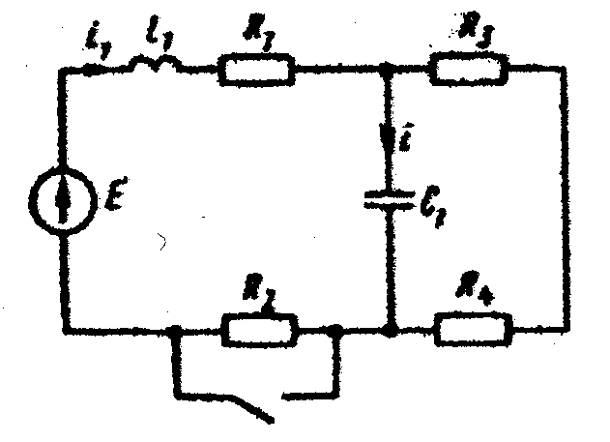  Рис. 2.1 | 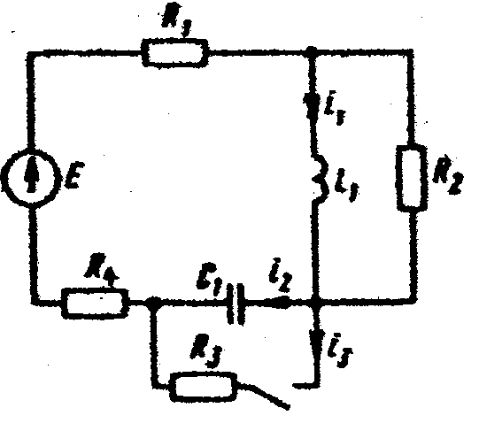  Рис. 2.2 | 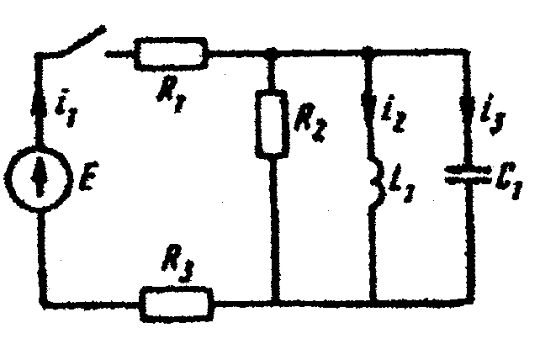  Рис. 2.3
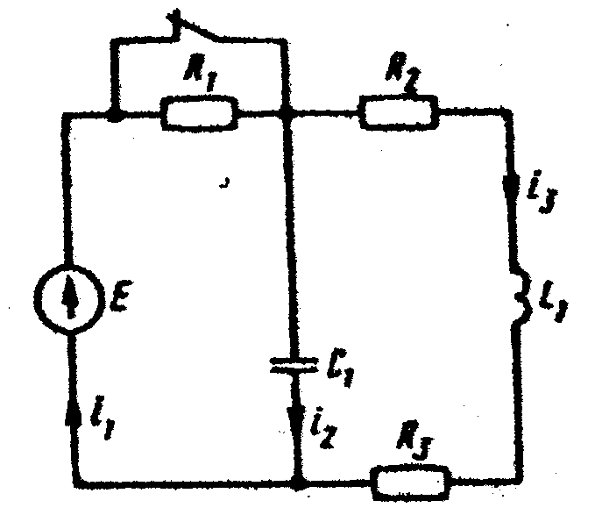  Рис. 2.4 | 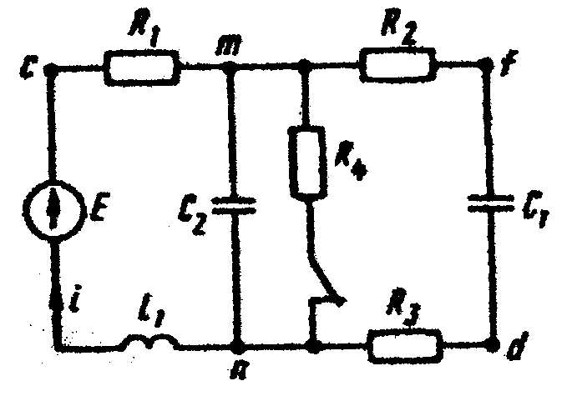  Рис. 2.5 | 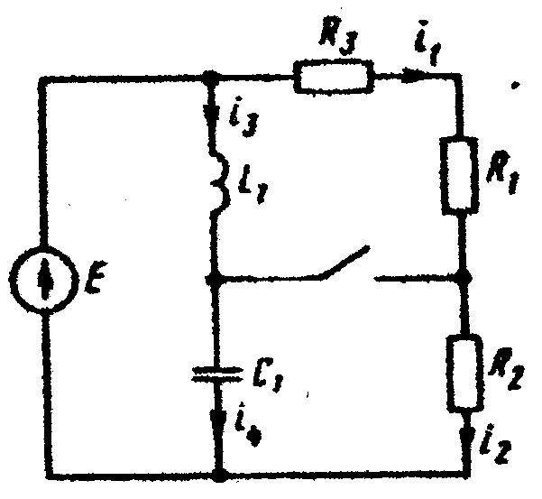  Рис. 2.6
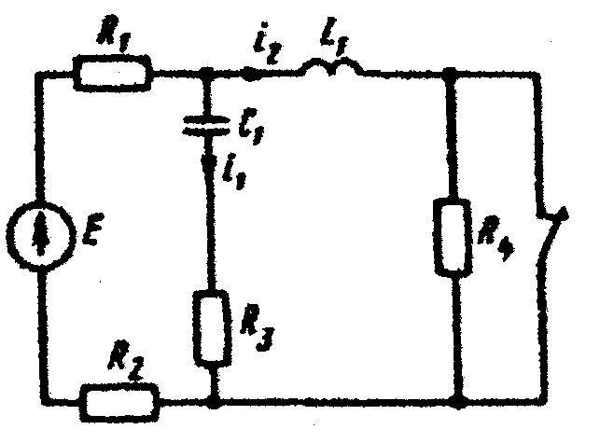  Рис. 2.7 | 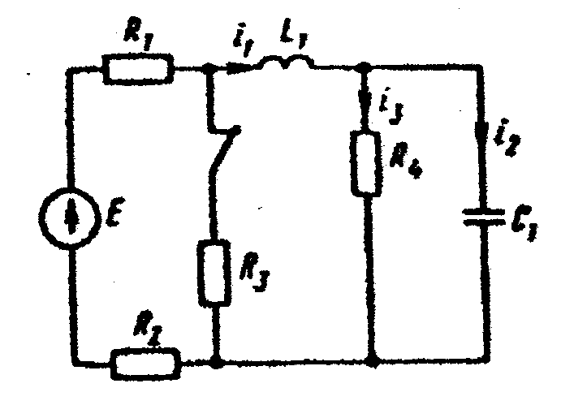  Рис. 2.8 | 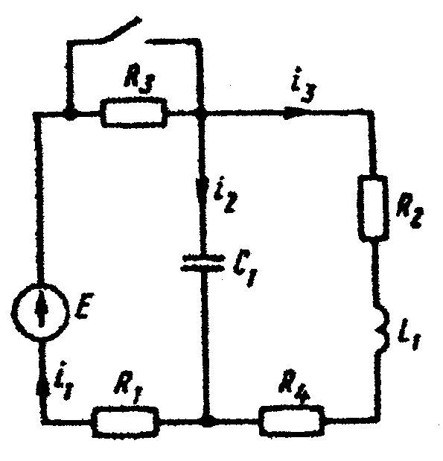  Рис. 2.9
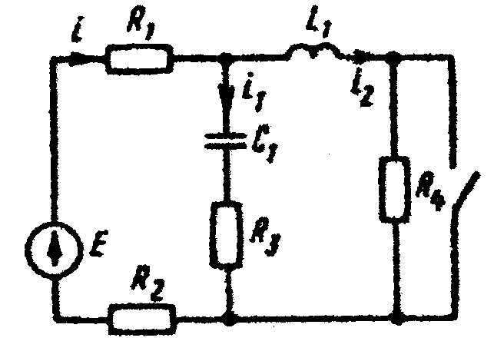  Рис. 2.10 | 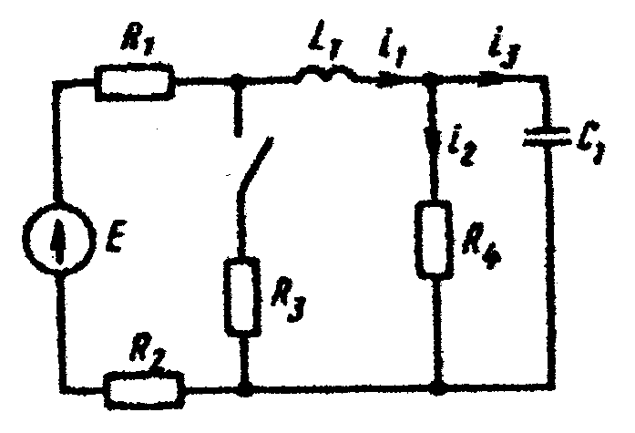  Рис. 2.11 | 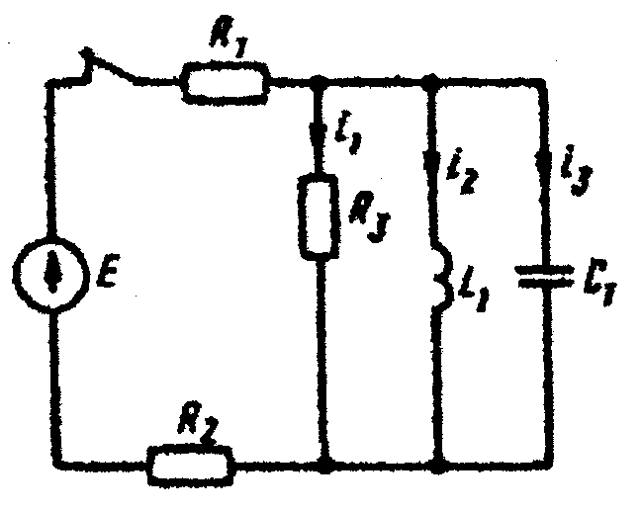  Рис. 2.12
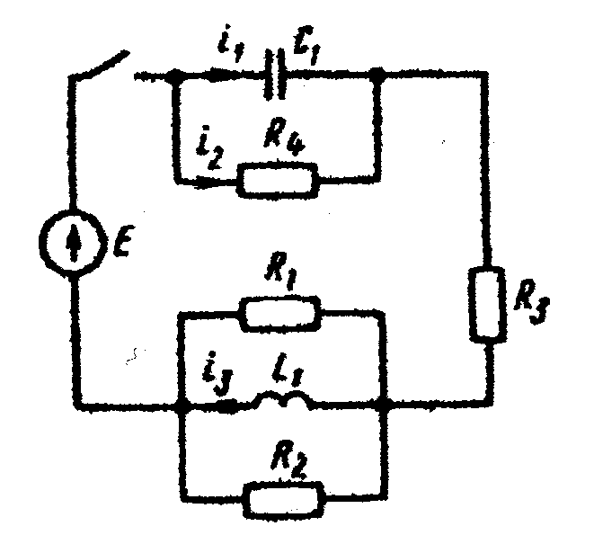  Рис. 2.13 | 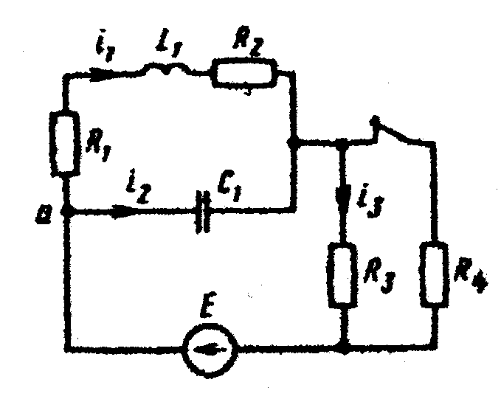  Рис. 2.14 | 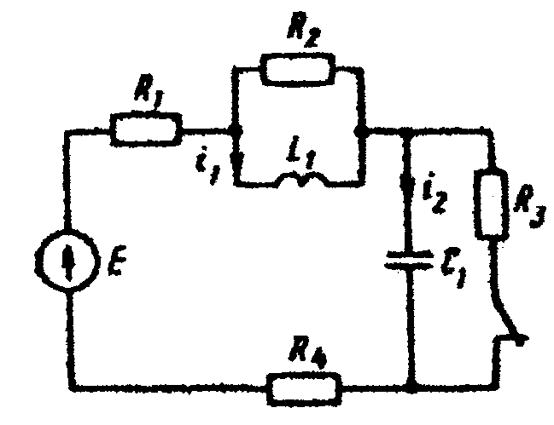  Рис. 2.15
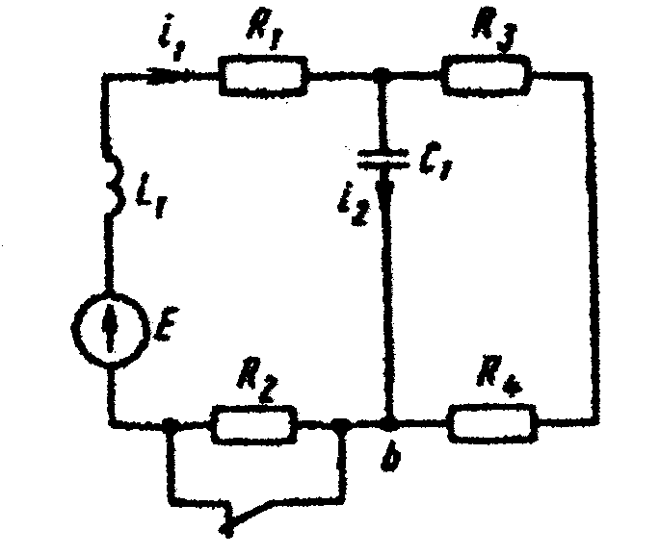  Рис. 2.16 | 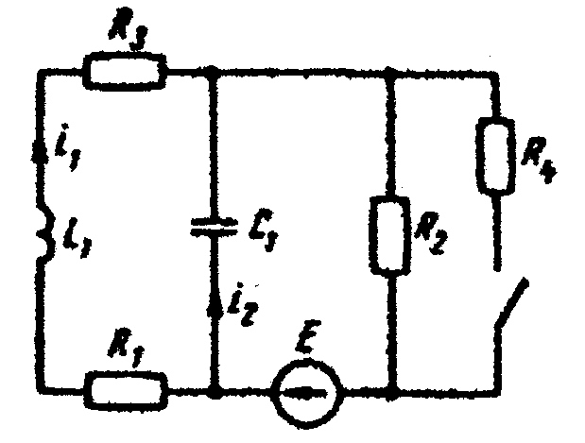  Рис. 2.17 | 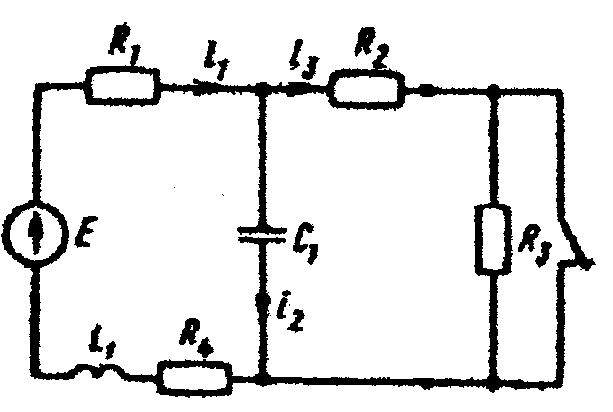  Рис. 2.18
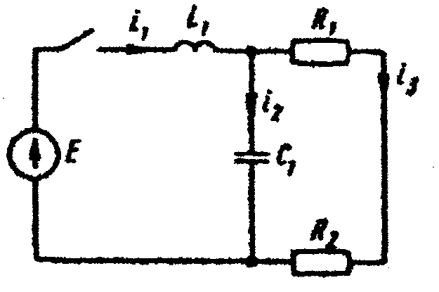  Рис. 2.19 | 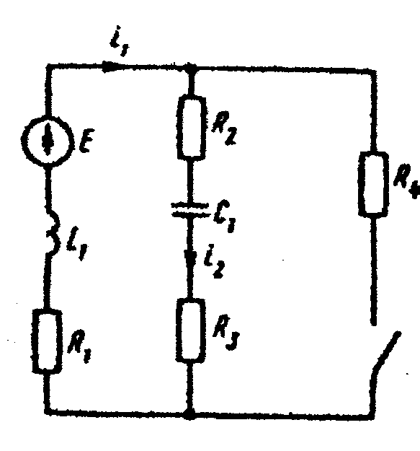  Рис. 2.20

Таблица 2.1
Вариант | Рисунок | E, В | L₁, мГн | C₁, мкФ | R₁ | R₂ |  | R₃ |  | R₄ |  | Определить
 |  |  |  |  | ОМ
1 | 2.5 | 100 | 1 | 10 | 20 |  | 20 |  | 0 |  | 2 | u_{L1}
2 | 2.2 | 150 | 2 | 5 | 5 |  | 10 |  | 5 |  | 5 | i₂
3 | 2.19 | 100 | 1 | 10 | 1 |  | 3 |  | — |  | — | i₃
4 | 2.10 | 120 | 1 | 10 | 1 |  | 2 |  | 1 |  | 1 | i₂
5 | 2.3 | 100 | 5 | 50 | 3 |  | 8 |  | 5 |  | — | u_{C1}
6 | 2.1 | 50 | 1 | 1500 | 2 |  | 13 |  | 2 |  | 3 | i
7 | 2.11 | 120 | 10 | 10 | 20 |  | 80 |  | 1000 |  | 1000 | i₃
8 | 2.18 | 200 | 1 | 50 | 2 |  | 10 |  | 20 |  | 8 | i₁
9 | 2.4 | 100 | 1 | 10 | 50 |  | 20 |  | 30 |  | — | u_{L1}
10 | 2.17 | 300 | 5 | 4 | 15 |  | 20 |  | 5 |  | 20 | i₂
11 | 2.20 | 100 | 1 | 10 | 20 |  | 17 |  | 3 |  | 2 | i₁
12 | 2.15 | 150 | 4 | 5 | 9 |  | 10 |  | 5 |  | 1 | u_{L1}
13 | 2.6 | 30 | 1 | 2,5 | 5 |  | 10 |  | 15 |  | — | i₃
14 | 2.7 | 200 | 10 | 10 | 50 |  | 50 |  | 50 |  | 100 | u_{R3}
15 | 2.12 | 100 | 1 | 10 | 5 |  | 15 |  | 4 |  | — | u_{L1}
16 | 2.16 | 50 | 2 | 1670 | 1 |  | 2 |  | 2 |  | 4 | i₂
17 | 2.8 | 120 | 10 | 10 | 20 |  | 80 |  | 1000 |  | 1000 | i₂
18 | 2.13 | 120 | 1 | 10 | 12 |  | 6 |  | 8 |  | 4 | i₃
19 | 2.9 | 200 | 1 | 10 | 10 |  | 10 |  | 50 |  | 30 | i₂
20 | 2.14 | 50 | 1 | 100 | 3 |  | 7 |  | 10 |  | 10 | i₂
21 | 2.5 | 100 | 1 | 10 | 20 |  | 2 |  | 18 |  | 2 | u_{C1}
22 | 2.2 | 150 | 2 | 5 | 4 |  | 10 |  | 5 |  | 6 | i₃
23 | 2.19 | 100 | 1 | 10 | 1,5 |  | 2,5 |  | — |  | — | i₂
24 | 2.10 | 120 | 1 | 10 | 2 |  | 1 |  | 1 |  | 1 | u_{R3}
25 | 2.3 | 100 | 5 | 50 | 6 |  | 8 |  | 2 |  | — | i₃
26 | 2.1 | 50 | 1 | 1500 | 2 |  | 13 |  | 3 |  | 2 | u_{L1}
27 | 2.11 | 120 | 10 | 10 | 30 |  | 70 |  | 1000 |  | 1000 | i₂
28 | 2.18 | 200 | 1 | 50 | 4 |  | 10 |  | 20 |  | 6 | i₂
29 | 2.4 | 100 | 1 | 10 | 50 |  | 10 |  | 40 |  | — | i₃
30 | 2.17 | 300 | 5 | 4 | 3 |  | 20 |  | 17 |  | 20 | i₁
31 | 2.20 | 100 | 1 | 10 | 20 |  | 8 |  | 12 |  | 2 | u_{L1}
32 | 2.15 | 150 | 4 | 5 | 0 |  | 10 |  | 5 |  | 10 | i₁
33 | 2.6 | 30 | 1 | 2,5 | 15 |  | 10 |  | 5 |  | — | i₄
34 | 2.7 | 200 | 10 | 10 | 25 |  | 75 |  | 50 |  | 100 | u_{C1}
35 | 2.12 | 100 | 1 | 10 | 15 |  | 5 |  | 4 |  | — | i₃
36 | 2.16 | 50 | 2 | 1670 | 1 |  | 2 |  | 3 |  | 3 | u_{L1}
37 | 2.8 | 120 | 10 | 10 | 30 |  | 70 |  | 1000 |  | 1000 | i₃
38 | 2.13 | 120 | 1 | 10 | 24 |  | 4.8 |  | 8 |  | 4 | i₂
39 | 2.9 | 200 | 1 | 10 | 10 |  | 25 |  | 50 |  | 15 | i₃
40 | 2.14 | 50 | 1 | 100 | 4 |  | 6 |  | 10 |  | 10 | i₃
41 | 2.5 | 100 | 1 | 10 | 20 |  | 10 |  | 10 |  | 2 | u_{dn}
42 | 2.2 | 150 | 2 | 5 | 7 |  | 10 |  | 5 |  | 3 | u_{L1}
43 | 2.19 | 100 | 1 | 10 | 3 |  | 1 |  | — |  | — | u_{L1}
44 | 2.10 | 120 | 1 | 10 | 1,5 |  | 1,5 |  | 1 |  | 1 | u_{L1}
45 | 2.3 | 100 | 5 | 50 | 1 |  | 8 |  | 7 |  | — | i2
46 | 2.1 | 50 | 1 | 1500 | 2 |  | 13 |  | 4 |  | 1 | u_{C1}
47 | 2.11 | 120 | 10 | 10 | 40 |  | 60 |  | 1000 |  | 1000 | u_{L1}
48 | 2.18 | 200 | 1 | 50 | 5 |  | 10 |  | 20 |  | 5 | u_{L1}
49 | 2.4 | 100 | 1 | 10 | 50 |  | 30 |  | 20 |  | — | i₁
50 | 2.17 | 300 | 5 | 4 | 6 |  | 20 |  | 14 |  | 20 | u_{L1}
51 | 2.20 | 100 | 1 | 10 | 20 |  | 11 |  | 9 |  | 2 | u_{C1}
52 | 2.15 | 150 | 4 | 5 | 3 |  | 10 |  | 5 |  | 7 | i₂
53 | 2.6 | 30 | 1 | 2,5 | 12 |  | 10 |  | 8 |  | — | i₂
54 | 2.7 | 200 | 10 | 10 | 0 |  | 100 |  | 50 |  | 100 | u_{L1}

Продолжение таблицы 2.1
Вариант | Рисунок | E, В | L₁, мГн | C₁, мкФ | R₁ | R₂ | R₃ | R₄ | Определить
 |  |  |  |  | ОМ
55 | 2.12 | 100 | 1 | 10 | 7 | 13 | 4 | - | i₂
56 | 2.16 | 50 | 2 | 1670 | 1 | 2 | 4 | 2 | u_{C1}
57 | 2.8 | 120 | 10 | 10 | 40 | 60 | 1000 | 1000 | u_{L1}
58 | 2.13 | 120 | 1 | 10 | 6 | 12 | 8 | 4 | u_{C1}
59 | 2.9 | 200 | 1 | 10 | 10 | 30 | 50 | 10 | u_{L1}
60 | 2.14 | 50 | 1 | 100 | 5 | 5 | 10 | 10 | u_{L1}
61 | 2.5 | 100 | 1 | 10 | 20 | 16 | 4 | 2 | u_{cf}
62 | 2.2 | 150 | 2 | 5 | 10 | 10 | 5 | 0 | u_{C1}
63 | 2.19 | 100 | 1 | 10 | 4 | 0 | — | — | u_{C1}
64 | 2.10 | 120 | 1 | 10 | 0 | 3 | 1 | 1 | u_{C1}
65 | 2.3 | 100 | 5 | 50 | 4 | 8 | 4 | — | u_{L1}
66 | 2.1 | 50 | 1 | 1500 | 2 | 13 | 5 | 0 | u_{R1}
67 | 2.11 | 120 | 10 | 10 | 50 | 50 | 1000 | 1000 | u_{C1}
68 | 2.18 | 200 | 1 | 50 | 3 | 10 | 20 | 7 | u_{C1}
69 | 2.4 | 100 | 1 | 10 | 50 | 35 | 15 | — | i₂
70 | 2.17 | 300 | 5 | 4 | 4 | 20 | 16 | 20 | u_{R1}
71 | 2.20 | 100 | 1 | 10 | 20 | 13 | 7 | 2 | i₂
72 | 2.15 | 150 | 4 | 5 | 2 | 10 | 5 | 8 | u_{R1}
73 | 2.6 | 30 | 1 | 2,5 | 8 | 10 | 12 | — | u_{L1}
74 | 2.7 | 200 | 10 | 10 | 75 | 25 | 50 | 100 | i₂
75 | 2.12 | 100 | 1 | 10 | 13 | 7 | 4 | — | u_{C1}
76 | 2.16 | 50 | 2 | 1670 | 1 | 2 | 5 | 1 | u_{R1}
77 | 2.8 | 120 | 10 | 10 | 50 | 50 | 1000 | 1000 | u_{C1}
78 | 2.13 | 120 | 1 | 10 | 8 | 8 | 8 | 4 | u_{L1}
79 | 2.9 | 200 | 1 | 10 | 10 | 18 | 50 | 22 | u_{C1}
80 | 2.14 | 50 | 1 | 100 | 6 | 4 | 10 | 10 | u_{C1}
81 | 2.5 | 100 | 1 | 10 | 20 | 15 | 5 | 2 | i
82 | 2.2 | 150 | 2 | 5 | 8 | 10 | 5 | 2 | i₁
83 | 2.19 | 100 | 1 | 10 | 2 | 2 | — | — | i₁
84 | 2.10 | 120 | 1 | 10 | 3 | 0 | 1 | 1 | i₁
85 | 2.3 | 100 | 5 | 50 | 2 | 8 | 6 | — | i₁
86 | 2.1 | 50 | 1 | 1500 | 2 | 13 | 1 | 4 | i₁
87 | 2.11 | 120 | 10 | 10 | 10 | 90 | 1000 | 1000 | i₁
88 | 2.18 | 200 | 1 | 50 | 9 | 10 | 20 | 1 | i₃
89 | 2.4 | 100 | 1 | 10 | 50 | 25 | 25 | — | u_{C1}
90 | 2.17 | 300 | 5 | 4 | 10 | 20 | 10 | 20 | u_{C1}
91 | 2.20 | 100 | 1 | 10 | 20 | 4 | 16 | 2 | u_{R1}
92 | 2.15 | 150 | 4 | 5 | 6 | 10 | 5 | 4 | u_{C1}
93 | 2.6 | 30 | 1 | 2,5 | 10 | 10 | 10 | — | u_{C1}
94 | 2.7 | 200 | 10 | 10 | 100 | 0 | 50 | 100 | i₁
95 | 2.12 | 100 | 1 | 10 | 10 | 10 | 4 | — | i₁
96 | 2.16 | 50 | 2 | 1670 | 1 | 2 | 1 | 5 | i₁
97 | 2.8 | 120 | 10 | 10 | 10 | 90 | 1000 | 1000 | i₁
98 | 2.13 | 120 | 1 | 10 | 8 | 8 | 8 | 4 | i₁
99 | 2.9 | 200 | 1 | 10 | 10 | 20 | 50 | 20 | i₁
100 | 2.14 | 50 | 1 | 100 | 2 | 8 | 10 | 10 | i₁

УДК 621.3

Теоретические основы электротехники. Рабочая программа, методические указания и контрольные задания - Вологда: ВоГТУ, 22с.

Приводится рабочая программа дисциплины с указанием тематики основ- ных разделов, положения Государственного образовательного стандарта высшего профессионального образования, контрольные задания и список литературы.
Предназначены для студентов специальности 180400 " Электропривод и
автоматика промышленных установок и технологических комплексов" с
сокращенными сроками обучения.

Утверждено редакционно-издательским советом ВоГТУ

Составитель: Ю.В.Хрусталев, канд. техн. наук, доцент

Рецензент: А.М.Водовозов, канд. техн. наук, доцент

